附件2

**国家开发银行助学贷款业务管理系统操作流程**

1. 各单位贷款经办人登录国家开发银行助学贷款业务管理系统（https://zxdk.cdb.com.cn/），在**贷前管理-申请与审查-明细**模块，点击左下角**导入。**

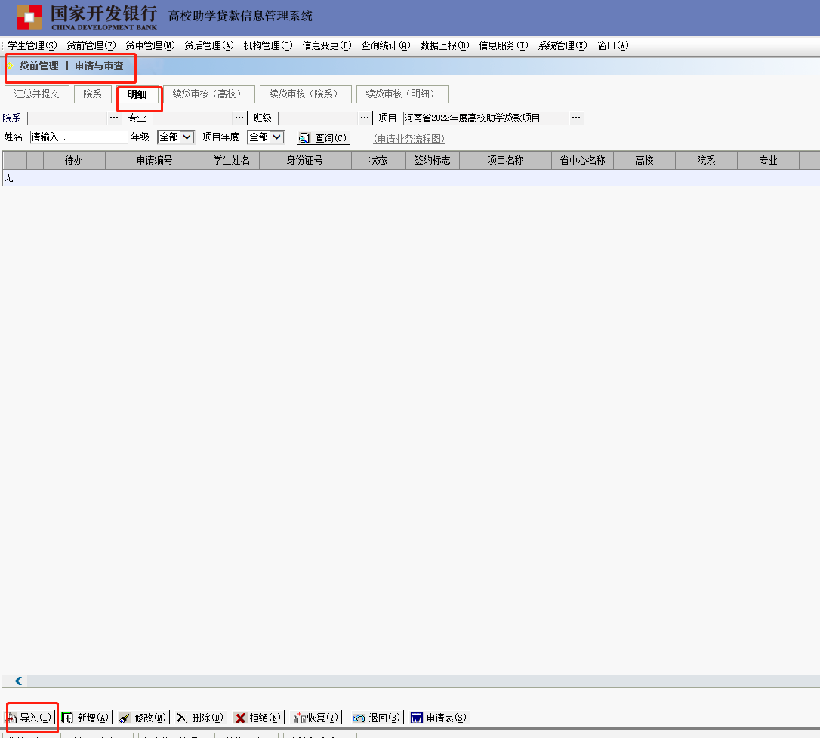

二、对**首贷**学生信息审核，确定学生基本信息无误后（要确保姓名、身份证号、家庭住址等信息与身份证（户籍）一致，家庭地址是否精确到门牌号且无空格、非法字符；入学年份、学制、毕业年份信息是否与学籍信息一致），导入本单位贷款管理系统即可。

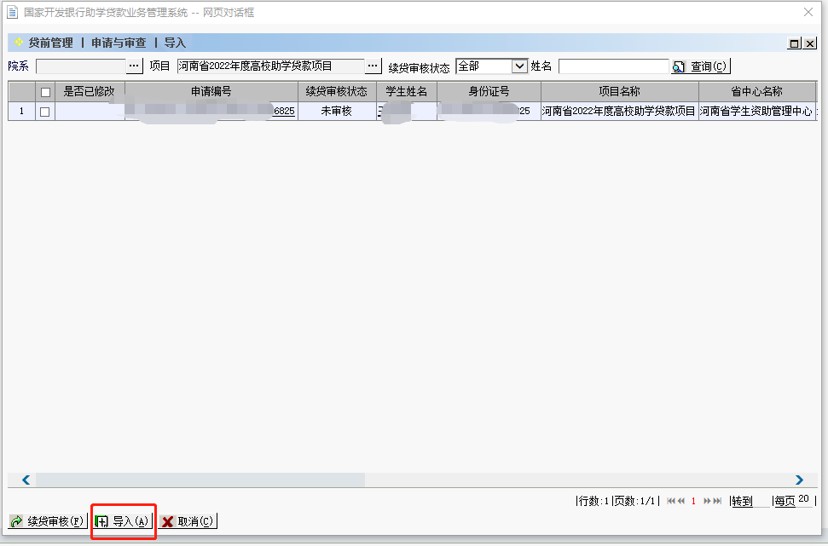

三、对**续贷**学生信息，需点击**续贷审核**，认真审核**续贷声明**，点击**审核通过**后，点击**导入**，即可查看到本学院学生贷款信息。